Муниципальное бюджетное дошкольное образовательное учреждение детский сад №12 «Октябренок»

Артикуляционная гимнастика.
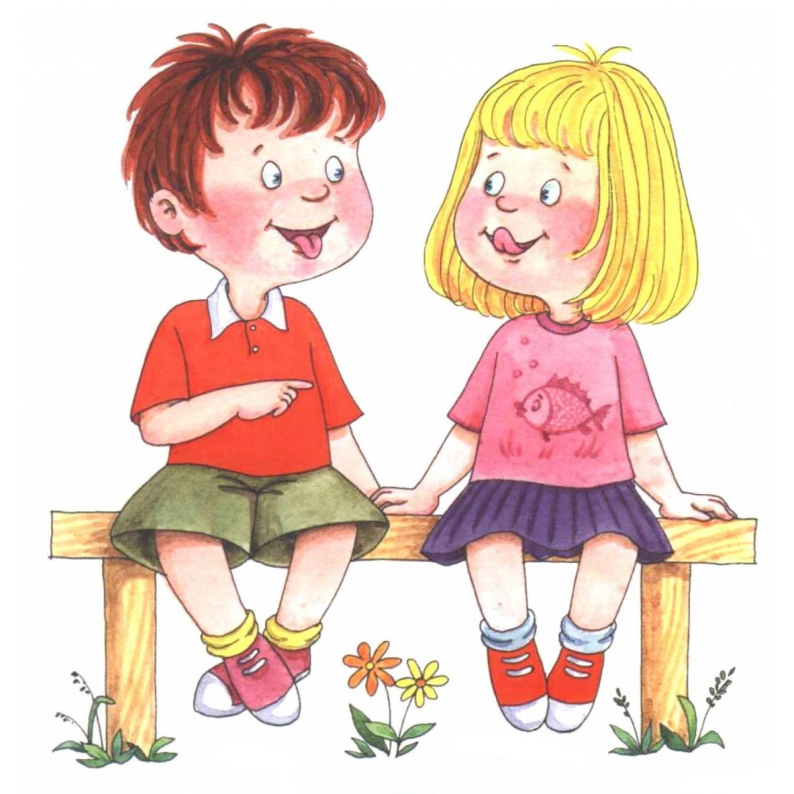
Что это? Зачем она нужна?

Автор: Безрукавая Анна Игоревна,
учитель-логопед

г. Приморско-Ахтарск
2023

Произношение звуков речи – это сложный двигательный навык. Вы только задумайтесь, при разговоре необходимо согласовать взаимодействие языка, губ, гортани, легких. Уже с младенчества ребенок проделывает массу разнообразных артикуляторно-мимических движений языком, губами, челюстью. Такие движения являются первым этапом в развитии речи ребенка и играют роль гимнастики органов речи в естественных условиях жизни.
Что такое артикуляционная гимнастика? Артикуляционная гимнастика – это совокупность специальных упражнений, направленных на укрепление мышц артикуляционного аппарата, развитие силы, подвижности и дифференцированности движений органов, участвующих в речевом процессе.
Зачем нужна артикуляционная гимнастика? Внятность и четкость речи зависят от развития мышц языка, челюсти, состояния зубов и носоглотки. Наиболее активно участвует в образовании слов язык. От его положения, от того, какую форму он принимает, зависит правильное произношение большинства звуков русского языка. Артикуляционные упражнения для детей с нарушениями звукопроизношения – это необходимость. Они подготавливают речевой аппарат ребенка к постановке звуков. Бесполезно, например, пытаться ставить ребенку звук при ещё недостаточной подвижности его артикуляторных органов. Если бы речевой аппарат ребёнка работал в полной мере, то при благоприятных для развития речи социальных условиях он смог бы самостоятельно усвоить нормальную артикуляцию всех звуков и своевременно выйти из периода «возрастного косноязычия». Выработка подвижности речевого аппарата – это посильная работа для каждого родителя!

Как проводить артикуляционную гимнастику?
- Должна проводиться систематично, иначе усвоенный навык не закрепляется.
- Желательно выполнять ежедневно, перед зеркалом (в котором видно и ребенка, и взрослого), 5-10 минут.
- Не следует предлагать ребенку более 5 разных упражнений за один раз. Выполнять с небольшими перерывами в медленном темпе. Каждое упражнение по 4-5 раз.
- Упражнения предлагать в порядке возрастания сложности. Целесообразно начинать выполнять упражнения, которые у ребенка хорошо получаются.
- Статические упражнения выполняют по 5-10 секунд (удержание артикуляционной позы в одном положении).
- Следить за качеством выполнения, не допускать переутомления ребенка.
- Артикуляционную гимнастику выполнять в положении сидя.
- Регулярно подбадривать и хвалить старание ребенка.
- Если у ребенка какое-то упражнение не получается, необходимо помочь ему чистыми руками, медицинским шпателем или ложечкой.
- На первом занятии необходимо познакомить ребенка с органами артикуляции в игровой форме.
Знакомство с органами артикуляционного аппарата в игровой форме.
Прочитайте детям сказку М.Г.Генинг и Н.А.Герман "О Веселом Язычке", демонстрируя на себе и на ребенке органы артикуляции:
"Жил да был Веселый Язычок. У него был домик. Домик был очень интересный. Что это за домик? Это рот.
Вот какой интересный домик был у Веселого Язычка. Чтобы Веселый Язычок не выбегал, его домик всегда был закрыт. А чем закрыт домик? Губами. Но, кроме одной дверки, у этого домика есть вторая дверка. (Улыбается и показывает детям зубы). Как называется эта дверка? Зубы. Но чтобы увидеть вторую дверку, надо научиться открывать первую дверку. (Улыбается, показывая верхние и нижние зубы).
Однажды захотелось Веселому Язычку посмотреть на солнышко и подышать свежим воздухом. Сначала открылась первая дверка (приоткрывает губы и предлагает ребенку сделать то же самое), а затем и вторая. И Язычок высунулся, но не весь, а только кончик. Показался Язычок и спрятался - холодно на улице, лето прошло.
В домике у Веселого Язычка есть постелька, где он спит. (Обращает внимание ребенка на то, как спокойно лежит язык). Пока не будем его будить, пусть Язычок спит. Закроем сначала вторую дверку, а затем первую.
Наш Язычок очень веселый, он любит веселиться, прыгать. Да так прыгать, чтобы доставать до потолка и щелкать. (Обращает внимание ребенка, что потолок - это небо. Просит погладить небо языком).
На следующий день Язычок решил еще раз проверить, не стало ли теплее. Когда все дверки были открыты, Язычок выглянул, посмотрел влево, вправо, вверх, вниз и почувствовав, что стало холоднее, ушел в свой домик. Сначала закрылась одна дверка, а затем вторая. (Показывает описанные упражнения). Вот и вся сказка про Веселый Язычок.
Упражнения для мышц мягкого неба и глотки.
Позевывание широко открытым ртом.
Глотание капелек воды.
Полоскание горла.
Резкое отрывистое произнесение звуков: а-а-а-а-а; э-э-э-э-э; аэ-аэ-аэ.
Упражнения для нижней челюсти.
Открывание и закрывание рта.
Жевательные движения.
Упражнения для щек.
«Сытый хомячок». Надувание щек: обеих одновременно и попеременно.
«Голодный хомячок». Втягивание щек в ротовую полость.
«Шторм». Перегонка воды из одной щеки в другую.

Упражнения для губ.
«Улыбочка». Удерживать губы в улыбке. Зубы не видны.
«Заборчик». Зубы сомкнуты. Верхние и нижние зубы обнажены. Губы растянуты в улыбке.
«Трубочка». Вытягивать губы вперед длинной трубочкой.
«Хоботок». Вытягивать сомкнутые губы вперед.
«Бублик», «Рупор». Зубы сомкнуты. Губы округлены и чуть вытянуты вперед. Верхние и нижние резцы видны.
«Кролик». Зубы сомкнуты. Верхняя губа приподнята и обнажает верхние резцы.
Чередование положений губ: "Заборчик" - «Бублик", "Улыбка" - «Хоботок".
«Кучер». Сомкнуть губы и сильно подуть через них. Губы вибрируют.
Статические упражнения для языка.
«Птенчики». Рот широко открыт, язык спокойно лежит в ротовой полости.
«Лопаточка». Рот открыт, широкий расслабленный язык лежит на нижней губе.
«Чашечка». Рот широко открыт. Передний и боковой края широкого языка подняты, но не касаются зубов.
«Иголочка». Рот открыт. Узкий напряженный язык выдвинут вперед.
«Горка», «Киска сердится». Рот открыт. Кончик языка упирается в нижние резцы, спинка языка поднята вверх.
«Трубочка». Рот открыт. Боковые края языка загнуты вверх.
«Грибок». Рот открыт. Язык присосать к небу.
«Парус». Улыбнуться, широко открыть рот, поставить язык за верхние зубы так, чтобы кончик крепко упирался в зубы.
Динамические упражнения для языка.
«Часики», «Маятник». Рот приоткрыт. Губы растянуты в улыбку. Кончиком узкого языка попеременно тянуться под счет взрослого к уголкам рта.
«Змейка». Рот широко открыт. Узкий язык сильно выдвинуть вперед и убрать вглубь рта.
«Покусаем язык». Улыбнуться, приоткрыть рот и прикусывать язык (кончик, середину), произнося при этом «та-та-та».
«Шлепаем по языку». Улыбнуться, приоткрыть рот, положить язык на нижнюю губу и, пошлепывая его губами, произносить «па-па-па».
"Качели". Рот открыт. Напряженным языком тянуться поочередно к носу и подбородку, либо к верхним и нижним резцам.
«Футбол», «Спрячь конфетку». Рот закрыт. Напряженным языком упереться то в одну, то в другую щеку.
«Почистить зубы». Улыбнуться, показать зубы, широким языком медленно провести с наружной стороны верхних зубов, потом нижних зубов. Далее то же самое с внутренней стороны зубов.
«Катушка». Рот открыт. Кончик языка упирается в нижние резцы, боковые края прижаты к верхним коренным зубам. Широкий язык "выкатывается" вперед и убирается вглубь рта.
«Лошадка». Рот широко открыт, зубы оголены. Присосать язык к небу, щелкнуть, «поцокать» языком. Цокать медленно и сильно, тянуть подъязычную связку, подражая лошадке.
«Гармошка». Рот раскрыт. Язык присосать к небу. Не отрывая язык от неба, сильно оттягивать вниз нижнюю челюсть.
"Маляр». Рот открыт. Придать языку форму чашечки. Поставив язык к верхней губе постепенно убирать его в рот, поглаживая язычком твердое небо вперед-назад. Широким кончиком языка, как кисточкой, ведем от верхних резцов до мягкого неба.
«Вкусное варенье». Рот открыт. Широким языком облизать верхнюю губу и убрать язык вглубь рта.
«Кружок». Рот закрыт. Язык движется с внутренней стороны, плавно очерчивая кончиком языка круг, в одну и другую сторону.
«Барабанщик». Улыбнуться, открыть рот. Стучать кончиком языка за верхними зубами, произнося на сильном выдохе: «дын-дын-дын»; «д-д-д-д»; «а-д-д-д»; «т-д-т-д». Нижняя челюсть неподвижна.
Игра для закрепления усвоенного материала.
Прочитайте детям сказку Н.В. Новоторцевой "О Веселом Язычке" демонстрируя на себе и на ребенке органы артикуляции:
"Жил-был Веселый Язычок в своем домике. Догадайся, что это за домик.
В домике этом красные двери,
Рядом с дверями белые звери.
Любят зверюшки конфеты и плюшки.
Догадались? Этот домик - рот. Двери в домики то открываются, то закрываются (рот закрыт, открыт). Непоседливый Язычок не сидит на месте. Он часто выбегает из домика (высунуть язык). Вот он пошел погреться на солнышке, отдохнуть на крылечке (язык "лопаткой" на нижней губе). Подул легкий ветерок, Язычок поежился (язык "стрелочкой"), спрятался в домик и закрыл за собой дверь (язык убрать, рот закрыть). А на дворе солнце спряталось за тучки, и забарабанил по крыше дождь (языком стучим в зубы, произносим "д-д-д-д "). Язычок не скучал дома, напоил котенка молоком. Котенок лакал молочко (водим языком по верхней губе сверху вниз, рот открыт), потом он облизнулся (облизать верхнюю и нижнюю губы справа налево, слева направо) и сладко зевнул (рот широко открыт). Язычок посмотрел на часы, они тикали: "тик-так" (рот открыт, губы в улыбке, кончиком языка дотрагиваться до уголков рта). Котенок свернулся клубочком. "Пора и мне спать", - подумал Язычок".

